(www.familie-michele.de -> oliver michele -> animationen und simulationen -> Jahrgang 11 ->) Wellenausbreitung im Zeigermodell

Grundeinstellung: Ausbreitungsgeschwindigkeit c = 1; Frequenz f = 1; Zeit t = 0; Beobachtung(spunkt) auf 5,0, Projektion = 1

Start der Simulation: Zeit t laufen lassen -> Punkt mit dem Mauszeiger ziehen.

Aufgabe 1:
a) Zeit t ändern, bis die Welle den Beobachtungspunkt bei 5,0 erreicht hat.
b) Dann die Zeit t solange ändern, bis der Beobachtungspunkt eine komplette Schwingung durchgeführt hat.
c) Beschreiben Sie für diesen Zeitraum die Bewegung des grünen Balkens und des blauen Zeigers.
Erläutern Sie für den Beobachtungspunkt den Zusammenhang zwischen Ausbreitung der Welle, grünem Balken und blauem Zeiger.
d) Notieren Sie:
– den benötigten Zeitraum Δt
– das in diesem Zeitraum auf der x-Achse zurückgelegte Wegstück Δs.
e) Berechnen Sie die Ausbreitungsgeschwindigkeit c der Welle. Vergleichen Sie mit dem eingestellten Wert.

Aufgabe 2:
a) „Fotografie“: Zeichnen Sie in das Weg-Diagramm jeweils die gesamte Welle zu den Zeitpunkten t = 5,75 und t = 6,25.
b) „Film“: Zeichnen Sie für den Zeitraum zwischen t = 5 und t = 7 die Bewegung eines einzelnen Schwingers (Oszillators) an der Position des Beobachtungspunkts in das Zeit-Diagramm.
c) Kennzeichnen Sie:
– an der „Fotografie“ der Welle zum Zeitpunkt t = 5,75: die Amplitude und die Wellenlänge λ (Lambda).
– an dem „Film“ von der Bewegung des Schwingers (Oszillators): die Amplitude und die Schwingungsdauer T.
d) Stellen Sie für die Ausbreitungsgeschwindigkeit c mithilfe der Größen λ   eine Formel auf. Wandeln Sie die Formel um für die Größen λ und f. Hinweis: f = 1/T.

Weg-Diagramm: Zeit-Diagramm:
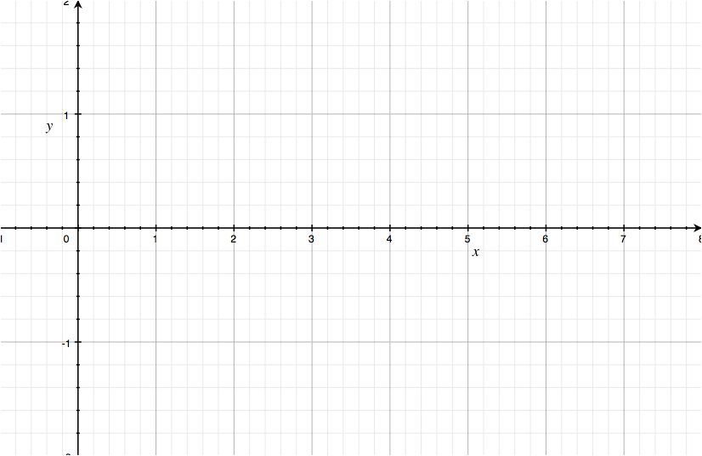
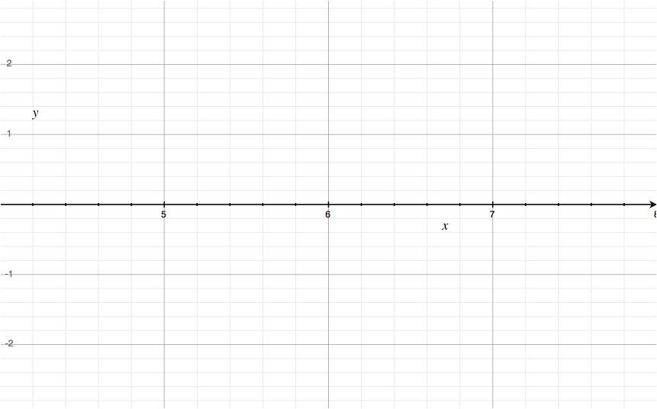

Weg x Zeit t

